1B-Ripasso DAX

**Parte 1**

Creare una misura delle **vendite rosso / blu** che calcola l'importo delle vendite solo per i colori rosso e blu.

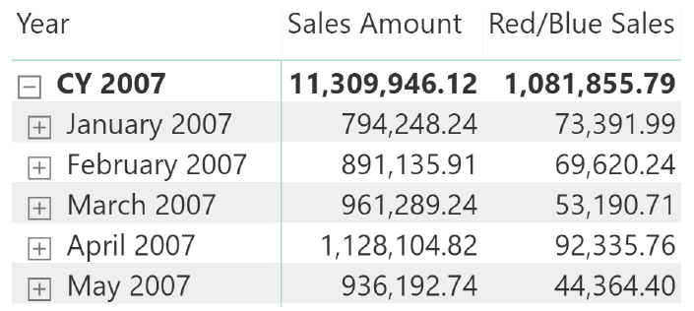

Creare una misura **RedLitware** / **BlueContoso** che calcola l'importo delle vendite per le seguenti combinazioni di marca e colore visibili anche nel contesto del filtro iniziale:

• Colore rosso e marchio Litware

• Colore blu e marchio Contoso

Suggerimento: ci sono molti modi per risolvere questo calcolo. Il modo migliore richiede di utilizzare alcune funzioni della tabella insieme a CALCULATE, per preparare il filtro corretto.

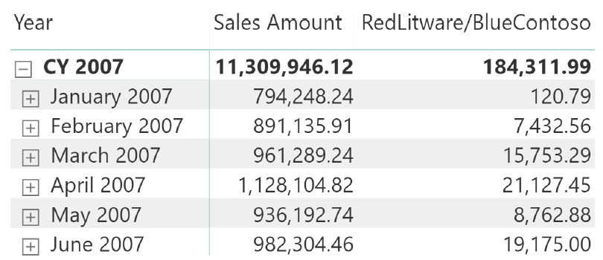

**Parte 2**

Creare una misura **%OnAll** su tutto che calcola la percentuale Sales Amount rispetto al valore Sales Amount per tutte le transazioni nella tabella delle Sales. Creare una misura **%OnCat** checalcola la percentuale Sales Amount rispetto al valore Sales Amount considerando tutti i prodotti appartenenti alla stessa categoria dei prodotti selezionati, indipendentemente dal **Brand**.

Dovresti ottenere il seguente rapporto

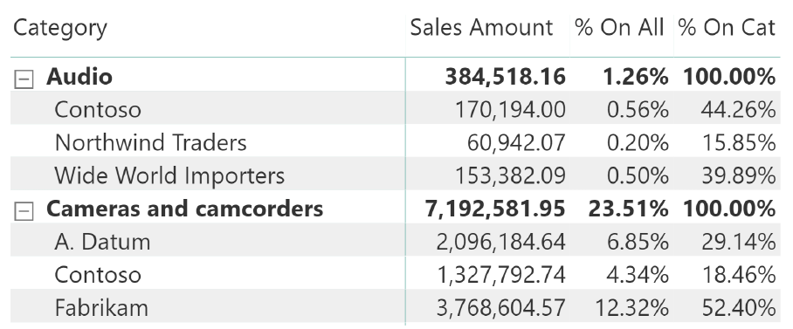

Aggiungere un filtro dei dati al report utilizzando la colonna **Product[Category].**

Quando si selezionano le due categorie, "Audio" e "Cell phones", la misura**%OnAll** su tutto potrebbe smettere di funzionare e quindi restituire risultati errati. Se non sei in grado di ottenere il report seguente, modifica la misura **%OnAll** su tutto in modo che consideri la selezione effettuata sul filtro dei dati di categoria calcolando i risultati corretti:

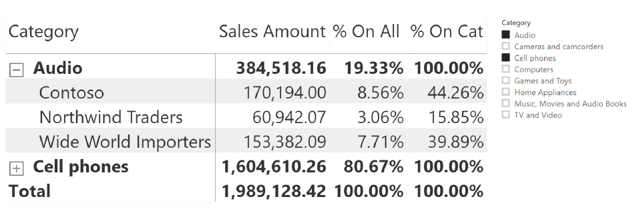

**Parte 3**

Il modello contiene una misura Audio Sales che calcola le vendite della categoria Audio utilizzando CALCULATE per forzare il filtro su Product[Category].

La matrice seguente mostra il risultato delle vendite audio rispetto alla Sales Amount. Spiegare il comportamento della misura Audio Sales nelle tre righe con frecce rosse:

1. Il valore è lo stesso di Sales Amount.

2. Il valore è il totale delle vendite audio anche se la categoria nella riga è diversa.

3. Il valore è vuoto.

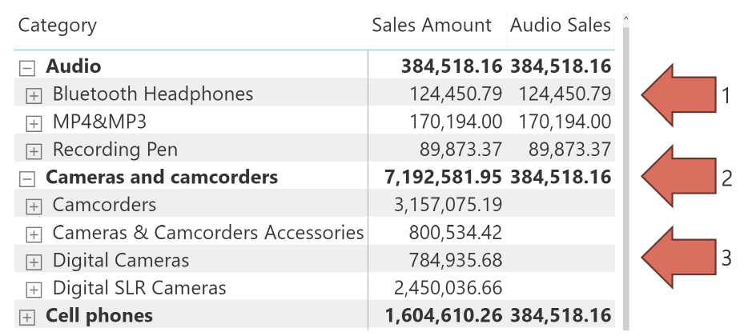

Correggere la misura Audio Sales in modo che mostri sempre il valore di Sales Amount per la categoria Audio, indipendentemente da ciò che viene utilizzato nella matrice.

È necessario ottenere il seguente risultato:

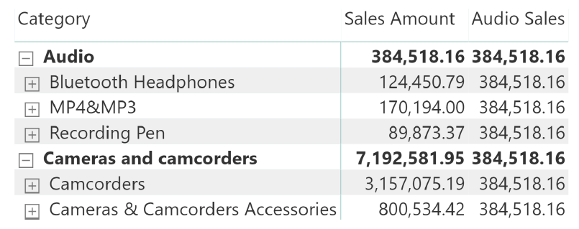

**Parte 4**

Il modello contiene una misura Blue Sales che calcola le vendite di prodotti blu utilizzando SUMX, FILTER e RELATED. Riscrivi la misura Blue Sales usando CALCULATE e ottenendo il risultato esatto mostrato qui:

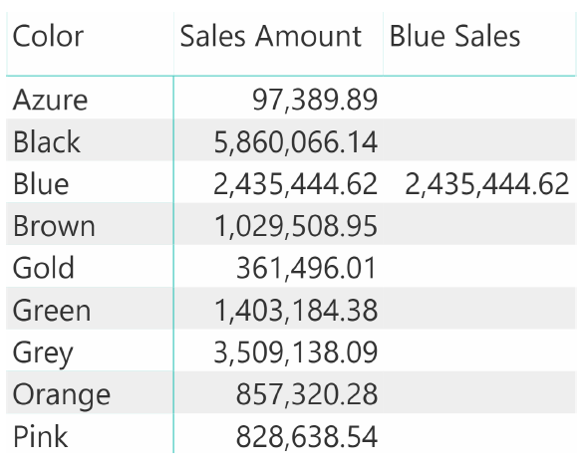

**Parte 5**

Creare una nuova colonna calcolata **#SalesTransactionsNA** nella tabella **Product** che conteggi il numero di righe in Vendite relative ai clienti che vivono in Nord America. Non utilizzare CALCULATE nella colonna calcolata.

Suggerimento: la colonna Continente nella tabella Cliente contiene Nord America, Europa e così via. Fare affidamento solo sulle funzioni RELATEDTABLE, RELATED, COUNTROWS e FILTER.

Creare una misura **# Sales N**A che somma la colonna **# Sales Transactions NA** calcolata e produrre il seguente report:

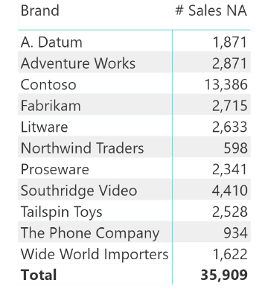

Rimuovi **brand** e applica la colonna **Year** dalla tabella Data nelle righe del report. A questo punto il report produce risultati negativi, perché si basa su una colonna calcolata in Product. Pertanto, il valore di **# Sales NA** non cambia a seconda dei filtri su tabelle diverse.

Creare una nuova misura **SalesNA (Fix)** che calcoli dinamicamente il numero di righe nella tabella Sales relativa ai clienti in Nord America, in modo che consideri la colonna **Year** nelle righe della visualizzazione. Usa CALCULATE in questa misura. Il report finale dovrebbe essere simile al seguente.

